بسم الله الرحمن الرحيم

المحاضره التاسعه

تحليل القرار
تحليل القرار Decision Analysis يساعد على اتخاذ القرار وذلك بإختيار قرار(بديل) من مجموعة من القرارات(البدائل) Alternatives الممكنة تحت ظروف معينة عندما يكون هناك عدم تأكد Uncertainity.
1. تحديد المشكلة.
2. تحديد البدائل المختلفة لحل المشكلة تمهيدا لاختيار إحداها.
3. تحديد بعض الأهداف والتي عليها يترتب المفاضلة بين البدائل المختلفة.
4. دراسة البدائل المطروحة لاختيار أفضلها في ظل الإمكانات المتاحة.
5. تحديد المناخ الذي يُتخذ في ظله القرار وما يتضمنه من اعتبارات مثل:
- شخصية متخذ القرار مثل الشخصية التفاؤلية أو التشاؤمية.
- الظروف المحيطة بعملية اتخاذ القرار : التأكد والمخاطرة، أو عدم التأكد.
- المتغيرات البيئية الخارجة عن نطاق السيطرة.

- البدائل: عبارة عن عن مجموعة الأساليب و الطرق التي تمكن متخذ القرار من تحقيق اهدافه Alternatives(Actions) ونرمز له 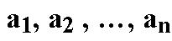

- الطبيعة او الحالة الفطرية للظروف التي تواجه متخذ القرار State of Nature و نرمز له 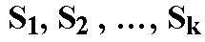 .
- الاحتمالات الخاصة بإمكانية حدوث كل حالة Probability .
- النتائج المتحققة -العائد- من احتمال حدوث كل حالة طبيعة Payoff
و نرمز له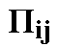 .

مثال على تحليل القرارات و جدول العوائد
يتضمن عملية اتخاذ القرارات عدة خطوات كما ذكر سابقا:
1- تحديد المشكلة فعلى سبيل المثال قد تواجه شركة ما مشكلة توسيع خط الإنتاج وزيادة إنتاجيتها لتغطية احتياجات السوق المختلفة.
2- هنا تبدأ الإدارة العليا في الشركة تحديد الإستراتيجيات أو البدائل من أجل مواجهة هذه المشكلة وقد يكون أمامها البدائل الآتية وعلى سبيل المثال:
- توسيع المصنع الحالي.
- بناء مصنع جديد بطاقات إنتاجية كبيرة.
- التعاقد مع منظمة أخرى لتلبية الطبيات الداخليه .
3- بعد ذلك تعمل الإدارة العليا بترتيب قائمة لتحديد الاتجاهات المستقبلية والتي ممكن وقوعها، والتي عادة تكون خارجة عن نطاق سيطرة متخذي القرار. أما بالنسبة للإدارة فقد تكون أكثر الحالات الطبيعية أو الأحداث المستقبلية المؤثرة هي الحالات الخاصة بحجم الطلب على المنتج. فقد يحصل إن يكون حجم الطلب عالي High demand أو متوسط Moderate demand و الذي قد ينتج نتيجة قبول الزبون للمنتج وحصول منافسة عالية. أو يحصل إن يكون حجم الطلب منخفض لتغير نظرة الزبون للمنتج أو وجود منتج بديل.
4- ومن ثم تعمل الإدارة على إعداد قائمة للعوائد أو الأرباح التي يمكن تحقيقها في ظل الإستراتجيات والحالات المختلفة (جدول العوائد) .

5- بعد ذلك تعمل الإدارة على اختيار وتطبيق نموذج نظرية القرار. و تعتمد أنواع القرار الإدارية على مقدار المعلومات أو المعرفة حول الحالة المعنية باتخاذ القرار.

لذا يمكن تصنيف القرارات في المنظمة إلى:
  - القرارات في حالة التأكدDecisions under certainty .
  - القرارات في حالة عدم التأكد Decisions under uncertainty .
  - القرارات في حالة المخاطرة Decisions under risk .

- يكون متخذ القرار هنا على معرفة بحدوث حالات الطبيعة، ولكن تنقصه المعلومات بشأن احتمالات وقوعها ومثال ذلك القرار الخاص بإنتاج منتج جديد.
- في ظل هذه الظروف لابد من الاستعانة بمعيار معين لاختيار الإستراتيجية وإقرار المناسب، ومن بين المعايير المستخدمة لمساعدة متخذ القرار الآتي:
أ- معيار أقصى الأقصى (المتفائل) (Maximax criterion ( .
ب- معيار أقصى الأدنى (المتشائم) (Maximin criterion) .
ج- معيار الندم (ادني الأقصى) (Minimax Regret criterion) .

أ- معيار أقصى الأقصى Maximax
- يوفر هذا المعيار لمتخذ القرار لاختيار البديل الأفضل ويطلق عليها بالإستراتيجية التفاؤلية (Optimistic strategy).إذ يتم اختيار أقصى الممكن من الأرباح لكل بديل، ثم نختار المكسب الأكبر ضمن هذه المجموعة (الحد الأقصى للحدود القصوى في حالة الربح).
- يطبق معيار أقصى الأقصى (الإستراتيجية التفاؤلية) كما فى المثال التالى:

البدائل و  الإستراتيجيات | (حالات الطبيعة (الطلب على المنتج |  |  |  | الأقصى في الصفوف
البدائل و  الإستراتيجيات | عالي | متوسط | منخفض | عدم الطلب | الأقصى في الصفوف
التوسع | 30 | 15 | -15 | -23 | 30
بناء مصنع جديد | 50 | 20 | -30 | -60 | 50  أقصى الاقصى
التعاقد | 20 | 10 | -1 | -5 | 20

ب- معيار أقصى الأدنى Maximin
- يطلق عليه في بعض الأحيان معيار (Wald) أي الإستراتيجية التشاؤمية Pessimistic strategy)) ، وفي هذه الظروف يحاول متخذ القرار تفادي الخسائر المحتملة من خلال اختيار أسوأ النتائج ومن ثم يتم اختيار أفضلها. (الحد الأقصى للحدود الدنيا في حالة الربح). يبين الجدول التالي كيفية تطبيق هذا المعيار.
البدائل و  الإستراتيجيات | حالات الطبيعة (الطلب على المنتج ) |  |  |  | الأقصى في الصفوف
البدائل و  الإستراتيجيات | عالي | متوسط | منخفض | عدم الطلب | الأقصى في الصفوف
التوسع | 30 | 15 | -15 | -23 | -23
بناء مصنع جديد | 50 | 20 | -30 | -60 | -60
التعاقد | 20 | 10 | -1 | -5 | -5  أقصى الادنى

ج- معيار الندم/الأسف (أدنى الأقصى) Minimax Regret
- يطلق عليه معيار (Savage) او الفرصة الضائعة و يُفترض فيه إن متخذ القرار قد يندم على القرار الذي يتخذه، وعليه فإنه يحاول تقليل قيمة الندم أو الفرصة الضائعة، ويمكن تحديده بمقدار الفرق بين ما يفترض اختياره وما تم اختياره فعلا.
أما عن خطوات الحل فهي كالآتي:
1- في البداية يتم تحديد أعلى قيمة لكل حالة من حالات الطبيعة، ومن ثم إيجاد الفرصة الضائعة من خلال حساب الفرق بين أعلى قيمة وكل قيمة لهذه الحالة .
2- تحديد أقصى قيمة للندم لكل بديل او استراتيجية.
3- اختيار البديل ذو القيمة الأقل في المجموعة.
الجدول التالي يمثل العوائد بآلاف الدولارات، المطلوب تطبيق معيار الندم لاتخاذ أفضل قرار:
البدائل والإستراتيجيات | حالات الطبيعة (الطلب على المنتج)
البدائل والإستراتيجيات | عالي | متوسط | منخفض | عدم الطلب
التوسع | 30 | 15 | -15 | -23
بناء مصنع جديد | 50 | 20 | -30 | -60
التعاقد | 20 | 10 | -1 | -5

الحل:
1- يتم تحديد أعلى قيمة في كل حالة.
البدائل والإستراتيجيات | (حالات الطبيعة (الطلب على المنتج
البدائل والإستراتيجيات | عالي | متوسط | منخفض | عدم الطلب
التوسع | 30 | 15 | -15 | -23
بناء مصنع جديد | 50 | 20 | -30 | -60
التعاقد | 20 | 10 | -1 | -5

2- إيجاد الفرق بين أعلى قيمة وكل قيمة من قيم الحالة. أي بناء مصفوفة الندم ثم نتطلع إلى ادنى فرصة للندم
البدائل والإستراتيجيات | (حالات الطبيعة (الطلب على المنتج
البدائل والإستراتيجيات | عالي | متوسط | منخفض | عدم الطلب
التوسع | 20 | 5 | 14 | 18
بناء مصنع جديد | 0 | 0 | 29 | 55
التعاقد | 30 | 10 | 0 | 30

- في هذه الظروف يكون متخذ القرار على علم باحتمال وقوع كل حالة من حالات الطبيعة، إذ تستخرج هذه الاحتمالات من سجلات الماضي أو من خلال حكم متخذ القرار فيها.
- توجد عدة معايير مساعدة وتسهل عملية اتخاذ القرار في حالة المخاطرة. مثل:
أ- معيار القيمة المتوقعة (Expected value criterion) و يطلق عليها أيضا بمعيار (Expected Monetary Value) حيث يتطلب هذا المعيار حساب القيمة المتوقعة لكل بديل والذي هو مجموع أوزان هذه البدائل، إذ تمثل الأوزان بحاصل ضرب الأرباح أو التكاليف بالاحتمالات المقابلة لها لحالات الطبيعة المختلفة. و عادة تستخدم شجرة القرارات في عرض وتحليل البيانات و خصوصا عندما يكون عدد البدائل كثيره .
- متى نستخدم القيمة المتوقعة ؟
معيار القيمة المتوقعة يفيد في حالتين:
1- في حالة التخطيط لأمد طويل و حالات إتخاذ القرارات تكرر نفسها.
2- متخذ القرار محايد بالنسبة للمخاطر.

- القيمة المتوقعة للمعلومات الكاملة
Expected Value of Perfect Information (EVPI)
الحصيلة Gain فى العائد المتوقع Expected Return والذي نتحصل عليه من المعرفة الأكيدة عن حالات الطبيعة المستقبلية.
Erv = r1.p(r1) +r2.p(r2) +…+rn.p(rn)
احتماله p تمثل العائد, r تمثل مجموع قيم العائد المتوقعة, Erv حيث

مثال/
ب- معيار خسارة الفرصة المتوقعة
(Expected opportunity loss criterion)
خسارة الفرصة هو مقدار ما يخسره متخذ القرار من العائد الامثل اذا حدثت حالة طبيعية j علما بأن قراره هو البديل Ai.

شجرة القرار Decision Tree:
- هي أداة مساعدة في عرض وتحليل أي مشكلة قرار في ظل المخاطرة. و هي تمثيل تصويري للعناصر المرتبطة بمشكلة القرار والعلاقات التي تربط بينهم. حيث تسهل على عملية اتخاذ القرار . وتكمن أهميتها قي حالة القرارات ذات المراحل المتعددة والتي يصعب عرضها وتحليلها بمصفوفة عوائد أو تكاليف.

- غالبا ما تستخدم هذه الطريقة عند:
1- اتخاذ قرارات بشأن المشاكل كبيرة الحجم أو متعددة المراحل (القرارات المتتالية).
2- عندما يكون عدد الخيارات وكذلك حالات الطبيعة محصورة .
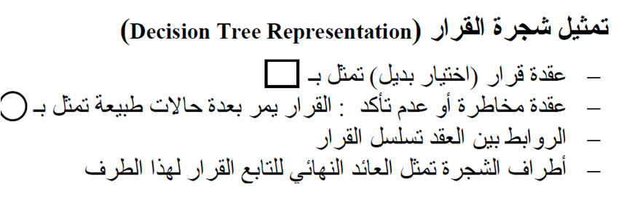
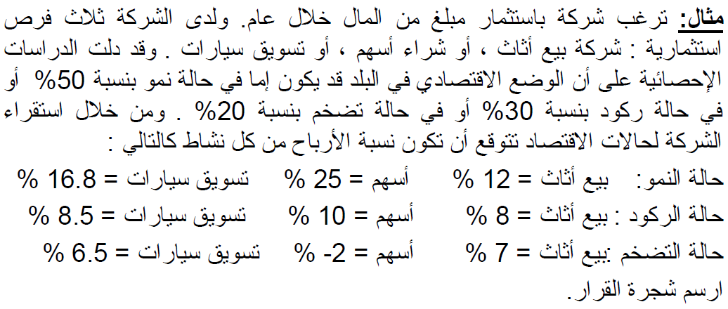
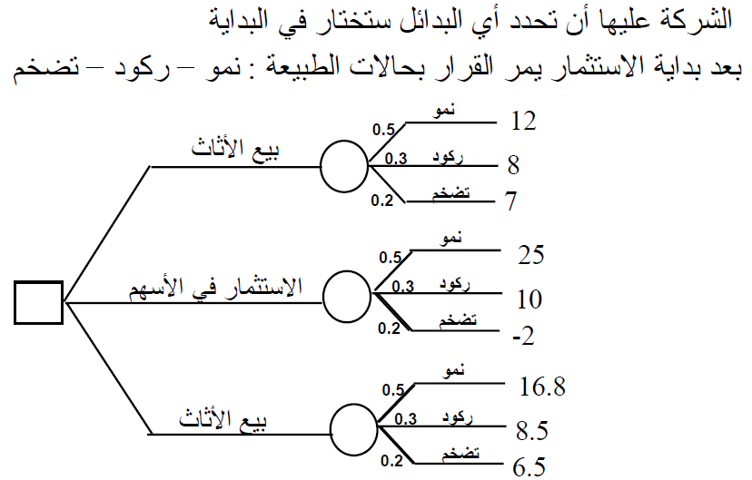
سيارات

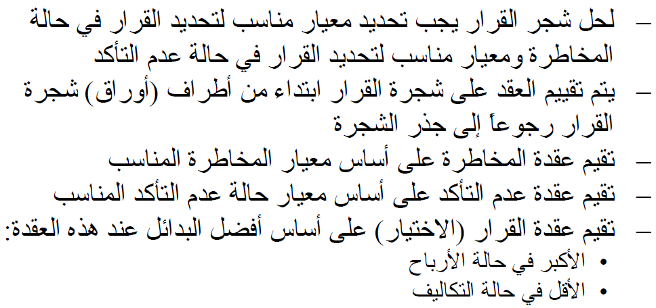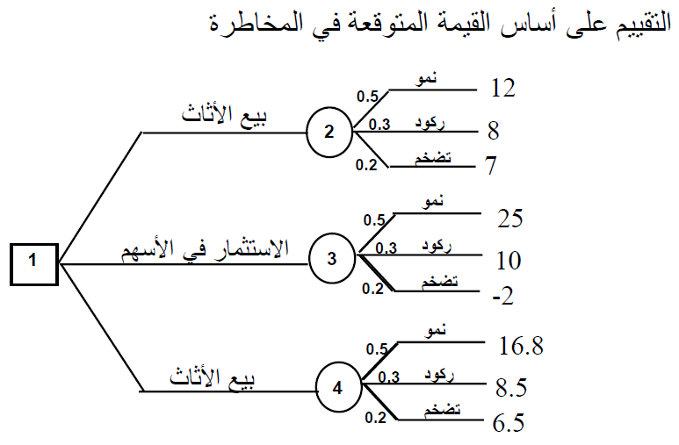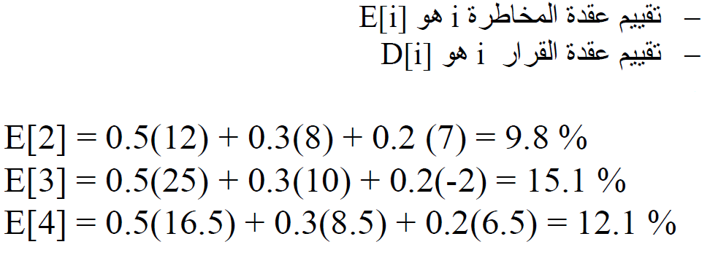
سيارات
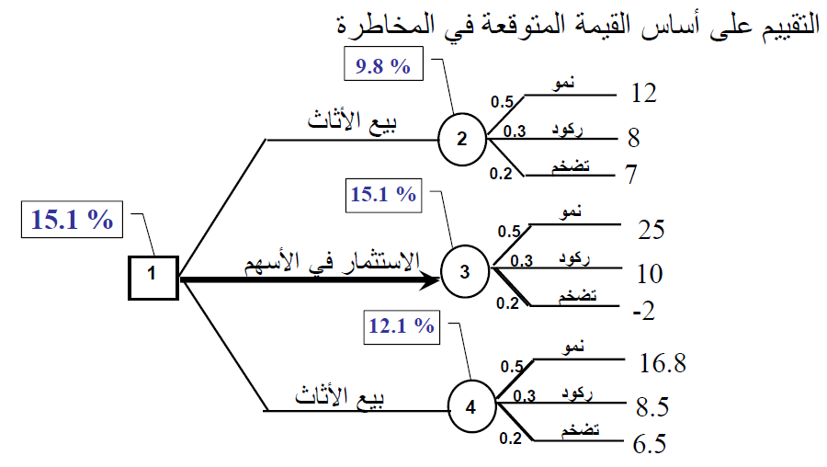
سيارات

مع تمنياتي للجميع بالتوفيق . . .
Don’t-stop

